
Қарағанды облысы Осакаров ауданы Родников ауылдық округінің елді мекендерінің шекараларын өзгерту және белгілеу туралы
Қарағанды облысы Осакаров ауданының әкімдігінің 2026 жылғы 21 шiлдедегi № 70/01 бірлескен қаулысы және Қарағанды облысы Осакаров аудандық мәслихатының 2026 жылғы 22 шiлдедегi № 53/514 шешімі
Қазақстан Республикасы Жер кодексінің 108-бабының 1 және 5-тармақтарына, "Қазақстан Республикасының әкімшілік-аумақтық құрылысы туралы" Қазақстан Республикасы Конституциялық заңының 16-бабының 3) тармақшасына сәйкес Осакаров ауданының әкімдігі ҚАУЛЫ ЕТЕДІ және Осакаров аудандық мәслихаты ШЕШІМ ҚАБЫЛДАДЫ:
1. Қарағанды облысы Осакаров ауданы Родников ауылдық округінің елді мекендерінің шекаралары өзгертіліп және белгіленсін:
1) Қарағанды облысы Осакаров ауданы Родников ауылдық округіне қарасты Родниковское ауылының шекарасын өзгертіп, елді мекен шекарасынан жалпы көлемі 1 140,0000 гектар жерді шығару және оларды ауыл шаруашылығы мақсатындағы жерлерге жатқызу арқылы, елді мекеннің жалпы аумағы осы бірлескен қаулы мен шешімнің 1-қосымшасына сәйкес 1321,3977 гектар болып белгіленсін;
2) Қарағанды облысы Осакаров ауданы Родников ауылдық округіне қарасты (бұрынғы – Төртқұдық) Қарасу ауылының шекарасын өзгертіп, елді мекен шекарасынан жалпы көлемі 2 368,0000 гектар жерді шығару және оларды ауыл шаруашылығы мақсатындағы жерлерге жатқызу арқылы, елді мекеннің жалпы аумағы осы бірлескен қаулы мен шешімнің 2-қосымшасына сәйкес 2432,4914 гектар болып белгіленсін;
2. Осы Осакаров ауданы әкімдігінің бірлескен қаулысы мен Осакаров аудандық мәслихаты шешімінің орындалуын бақылау аудан әкімінің жетекшілік ететін орынбасарына жүктелсін.
3. Осы Осакаров ауданы әкімдігінің бірлескен қаулысы мен Осакаров аудандық мәслихатының шешімі алғашқы ресми жарияланған күнінен кейін күнтізбелік он күн өткен соң қолданысқа енгізіледі.
Осакаров ауданының әкімі | Р. Нурмуханбетов
Осакаров аудандық мәслихатының төрағасы | К. Саккулаков
Осакаров ауданы әкімдігінің
2026 жылғы "21" шілдедегі
№ 70/01 бірлескен қаулысы
мен Осакаров аудандық мәслихатының
2026 жылғы "22" шілдедегі
№ 53/514 шешіміне
1-қосымша
Қарағанды облысы Осакаров ауданы Родников ауылдық округіне қарасты Родниковское ауылының шекарасын өзгертіп, елді мекен шекарасынан жерді шығару және оларды ауыл шаруашылығы мақсатындағы жерлерге жатқызу арқылы өзгерту схемасы

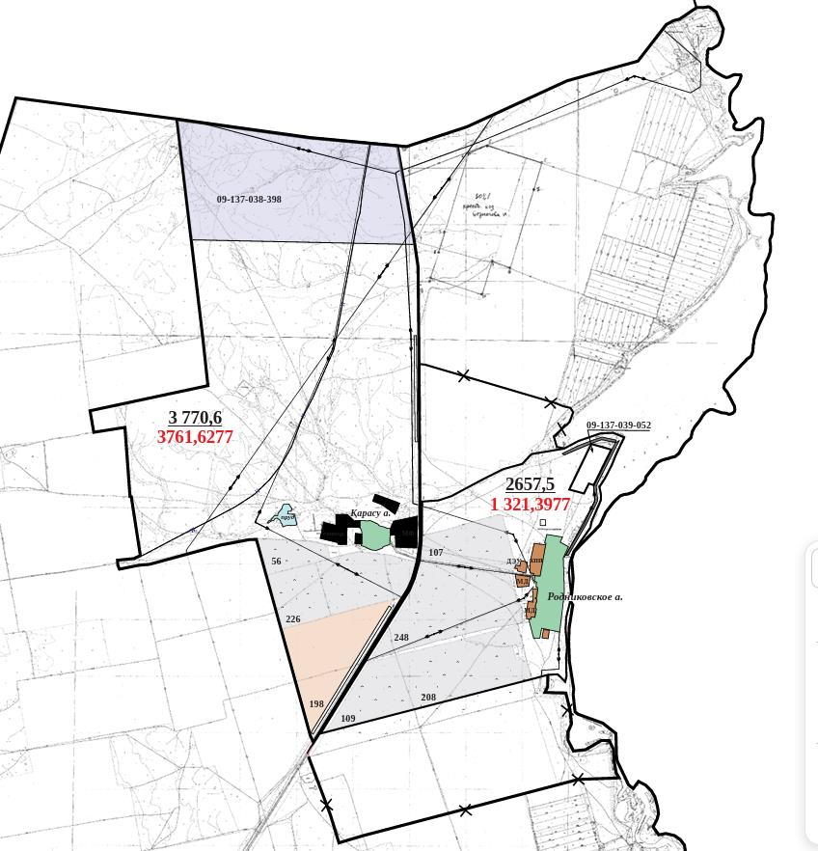

Осакаров ауданы әкімдігінің
2026 жылғы "21" шілдедегі
№ 70/01 бірлескен қаулысы
мен Осакаров аудандық
мәслихатының
2026 жылғы "22"
шілдедегі № 53/514 шешіміне
2-қосымша
Қарағанды облысы Осакаров ауданы Родников ауылдық округіне қарасты (бұрынғы – Төртқұдық) Қарасу ауылының шекарасын өзгертіп, елді мекен шекарасынан жерді шығару және оларды ауыл шаруашылығы мақсатындағы жерлерге жатқызу арқылы өзгерту схемасы

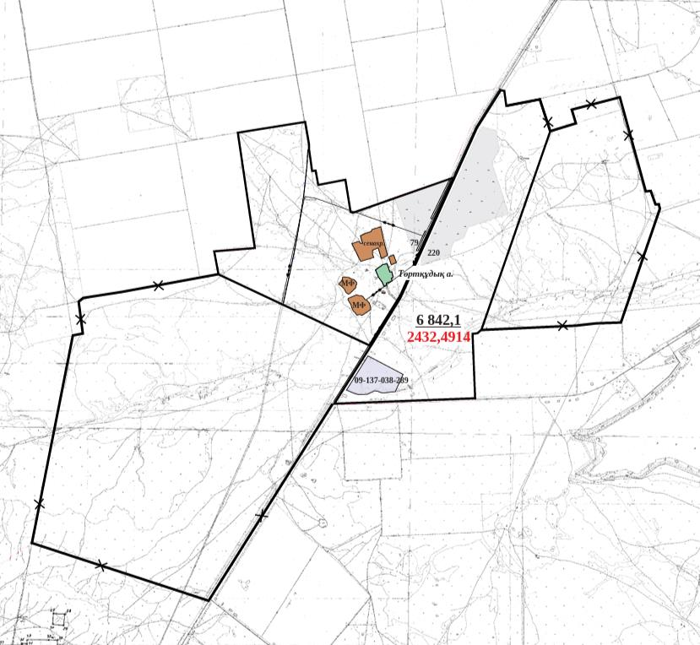

© 2012. Қазақстан Республикасы Әділет министрлігінің «Қазақстан Республикасының Заңнама және құқықтық ақпарат институты» ШЖҚ РМК

